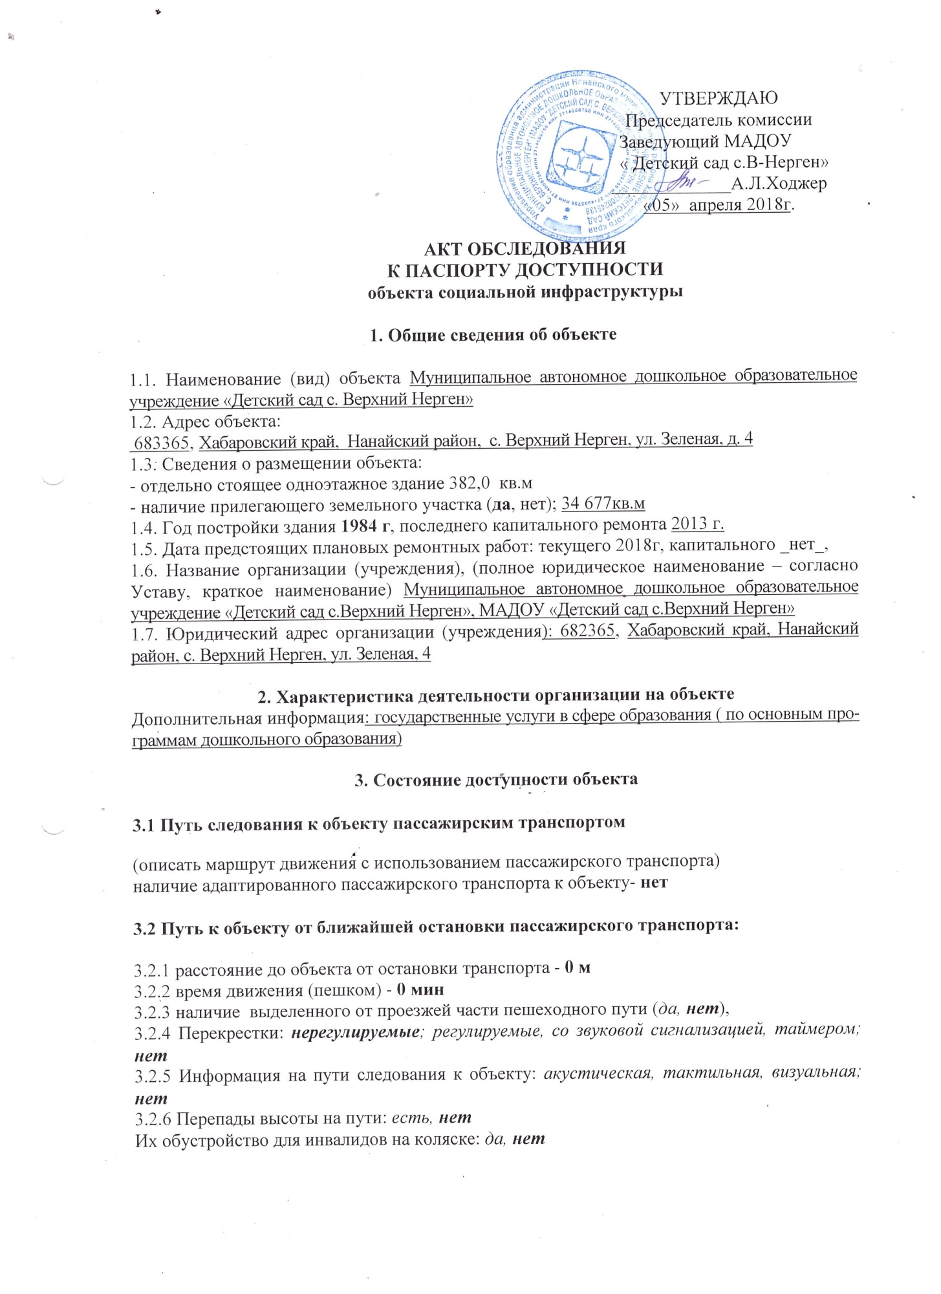

3.3 Организация доступности объекта для инвалидов – форма обслуживания

№№  п/п | Категория инвалидов  (вид нарушения) | Вариант организации доступности объекта  (формы обслуживания)*
1. | Все категории инвалидов и МГН | ДУ
 | в том числе инвалиды:
2. | передвигающиеся на креслах-колясках | ДУ
3. | с нарушениями опорно-двигательного аппарата | ДУ
4. | с нарушениями зрения | ДУ
5. | с нарушениями слуха | ДУ
6. | с нарушениями умственного развития | Б
* - указывается один из вариантов: «А», «Б», «ДУ», «ВНД»

3.4 Состояние доступности основных структурно-функциональных зон

№№  п/п | Основные структурно-функциональные зоны | Состояние доступности,  в том числе для основных категорий инвалидов** | Приложение
 |  |  | № на плане | № фото
1 | Территория, прилегающая к зданию (участок) | ДУ(К), ДЧ-И(О,Г,С) ДП(У) |  | №1,2
2 | Вход (входы) в здание | ДУ(К,С), ДЧ-И(О,Г) ДП(У) |  | №3,4
3 | Путь (пути) движения внутри здания (в т.ч. пути эвакуации) | ДУ(К,С), ДЧ-И(О,Г,С) ДП(У) |  | №5,6
4 | Зона целевого назначения здания (целевого посещения объекта) | ДУ(К,С), ДЧ-И(О,Г) ДП(У)
5 | Санитарно-гигиенические помещения | ДУ(К,С), ДЧ-И(О,Г) ДП(У) |  | № 9,10
6 | Система информации и связи (на всех зонах) | ДУ-И (К,С,Г)
7 | Пути движения к объекту (от остановки транспорта) | ДУ(К,С) ДЧ(О,Г,У), УДЧ(О,У) |  | _

** Указывается: ДП-В - доступно полностью всем; ДП-И (К, О, С, Г, У) – доступно полностью избирательно (указать категории инвалидов); ДЧ-В - доступно частично всем; ДЧ-И (К, О, С, Г, У) – доступно частично избирательно (указать категории инвалидов); ДУ - доступно условно, ВНД - недоступно

3.5. Итоговое заключение о состоянии доступности объекта социальной инфраструктуры: Объект привести в соответствие согласно нормам Сан ПиН, учитывая специфику работы (контингент обслуживания) данного учреждения: данный объект объекта социальной инфраструктуры имеет среднею оценку состояния доступности для инвалидов и маломобильных групп населения, т.е. доступен частично, избирательно Санитарно-гигиенические помещения не соответствуют нормам доступности маломобильных групп населения. Визуальные, акустические, тактильные средства и устройства информации отсутствуют.
Информация на пути следования к объекту, а также на прилегающей территории отсутствует. Система связи на всех зонах отсутствует. Стоянка для автомобилей отсутствует. Прилегающая территория достаточно освещена.

4. Управленческое решение (проект)

4.1. Рекомендации по адаптации основных структурных элементов объекта:

№№  п \п | Основные структурно-функциональные зоны объекта | Рекомендации по адаптации объекта (вид работы)*
1 | Территория, прилегающая к зданию (участок) | Не нуждается
2 | Вход (входы) в здание | Текущий ремонт
3 | Путь (пути) движения внутри здания (в т.ч. пути эвакуации) | Капитальный ремонт
4 | Зона целевого назначения здания (целевого посещения объекта) | Текущий ремонт
5 | Санитарно-гигиенические помещения | Капитальный ремонт
6 | Система информации на объекте (на всех зонах) | Ремонт текущий (установка стендов, знаков и т.д.)
7 | Пути движения к объекту (от остановки транспорта) | технические решения невозможны
8. | Все зоны и участки
*- указывается один из вариантов (видов работ): не нуждается; ремонт (текущий, капитальный); индивидуальное решение с ТСР; технические решения невозможны – организация альтернативной формы обслуживания

4.2. Период проведения работ – 2020 - 2030 г.г.

4.3. Ожидаемый результат (по состоянию доступности ) после выполнения работ по адаптации ДЧ (К. С, ), ДП (О.Г, У)
№ | Категория инвалидов | Степень доступности
1 | К | ДЧ
2 | О | ДП
3 | С | ДЧ
4 | Г | ДЧ
5 | У | ДП

(Оценка результата исполнения плана по адаптации объекта социальной инфраструктуры к потребностям инвалидов и других маломобильных групп населения)

4.4. Для принятия решения требуется, не требуется (нужное подчеркнуть):
4.4.1. Согласование на Комиссии _________________________________________
(наименование Комиссии по координации деятельности в сфере обеспечения доступной среды жизнедеятельности для инвалидов и других МГН)
4.4.2. согласование работ с надзорными органами (в сфере проектирования и строительства, архитектуры, охраны памятников, другое - указать)
_________________________________________________________________________
4.4.3. техническая экспертиза; разработка проектно-сметной документации;
4.4.4. согласование с вышестоящей организацией (собственником объекта);
4.4.5. другое ____________________________________________________________________

4.5. Информация может быть размещена (обновлена) на Карте доступности Хабаровского края: zhit-vmeste.ru____________________________________
(наименование сайта, портала)

5. Особые отметки
ПРИЛОЖЕНИЯ:
Результаты обследования:
1. Территории, прилегающей к объекту на ___2 л.
2. Входа (входов) в здание на ___2 л.
3. Путей движения в здании на ___2 л.
4. Зоны целевого назначения объекта на ___2 л.
5. Санитарно-гигиенических помещений на ___2 л.
6. Системы информации (и связи) на объекте на __ 1 л.

Результаты фотофиксации на объекте __________________ на ___4 л.
Поэтажные планы, паспорт БТИ _______________________ на 0 л.
Другое (в том числе дополнительная информация о путях движения к объекту)

Комиссия по проведению обследования и паспортизации здания муниципального автономного дошкольного образовательного учреждения «Детский сад с.Верхний Нерген» на предмет доступности для инвалидов и маломобильных групп населения
(название комиссии, утверждающей паспорт доступности объекта социальной инфраструктуры)

Председатель комиссии, паспортизируемого объекта:
Заведующий МАДОУ «Детский сад с. Верхний Нерген»
Ходжер Анна Леонидовна ______ _____
(Должность, Ф.И.О.) (Подпись)

Члены комиссии:
Заведующий хозяйством Ходжер Вера Леонидовна _________________________
(Должность, Ф.И.О.) (Подпись)
Воспитатель ________Киле Татьяна Валерьевна______________________________
(Должность, Ф.И.О.) (Подпись)

В том числе: представители общественных организаций инвалидов

Заместитель председателя Хабаровской краевой организации общероссийской общественной организации «Всероссийское общество инвалидов»
(по согласованию)

Верещагин Алексей Сергеевич__________________________________________
( Ф.И.О.) ( подпись)

Приложение 1
к Акту обследования к паспорту доступности от « 05_»апреля 2018г.

I Результаты обследования:
1. Территории, прилегающей к зданию (участка)
Муниципальное автономное дошкольное образовательное учреждение
«Детский сад села Верхний Нерген»

№ п/п | Наименование функционально-планировочного элемента | Наличие элемента |  |  | Выявленные нарушения  и замечания |  | Работы по адаптации объектов
 |  | есть/ нет | № на  плане | № фото | Содержание | Значимо для инвалида (категория) | Содержание | Виды работ
1.1 | Вход (входы) на территорию | есть |  | 1 | Отсутствует информационная поддержка на всех путях МГН  Входная калитка ширина – 90см  Условного обозначения на калитке - нет | все | Установка информационных знаков  Отдельного входа нет, пространство открытое. установить условные знаки | Установка информационных знаков
1.2 | Путь (пути) движения на территории | есть |  | 2 | тротуар шириной-1.50  (бетонные тротуарные плиты) |  | установка визуальной информации, тактильных обозначений | установка визуальной информации, тактильных обозначений
1.3 | Лестница (наружная) | нет
1.4 | Пандус (наружный) | нет
1.5 | Автостоянка и парковка | нет
 | ОБЩИЕ требования к зоне |  |  |  | Не оборудованы  доступными  элементами  информации  об объекте.  Отсутствует  предупреждающая, тактильная  разметка при  входе на  территорию,  прилегающую к зданию. |  | Нанести предупреждающую,  тактильную разметку при входе  на территорию  прилегающую к  зданию.  Обеспечение  информационного  сопровождения от  входа на территорию, установка информационных  указателей на пути следования | Работы в  рамках  текущего  ремонта

II Заключение по зоне:

Наименование  структурно-функциональной зоны | Состояние доступности*  (к пункту 3.4 Акта обследования ОСИ) | Приложение |  | Рекомендации  по адаптации  (вид работы)**  к пункту 4.1 Акта обследования ОСИ
 |  | № на плане | № фото
Территория, прилегающая к зданию (участок) | ДУ(К), ДЧ-И(О,Г,С) ДП(У) |  | 1,2 | технические решения невозможны – организация альтернативной формы обслуживания
Вход (входы) в здание | ДУ(К,С), ДЧ-И(О,Г) ДП(У) |  |  | технические решения невозможны – организация альтернативной формы обслуживания
Путь (пути) движения внутри здания (в т.ч. пути эвакуации) | ДУ(К,С), ДЧ-И(О,Г,С) ДП(У) |  |  | технические решения невозможны – организация альтернативной формы обслуживания
Зона целевого назначения здания (целевого посещения объекта) | ДУ(К,С), ДЧ-И(О,Г) ДП(У) |  |  | технические решения невозможны – организация альтернативной формы обслуживания
Санитарно-гигиенические помещения | ДУ(К,С), ДЧ-И(О,Г) ДП(У) |  |  | технические решения невозможны – организация альтернативной формы обслуживания
Система информации и связи (на всех зонах) | ДУ-И(К,С,Г) |  |  | технические решения невозможны – организация альтернативной формы обслуживания
Пути движения к объекту (от остановки транспорта) | ДУ(К,С) ДЧ(О,Г,У)УДЧ( О,У) |  |  | технические решения невозможны – организация альтернативной формы обслуживания

* указывается: ДП-В - доступно полностью всем; ДП-И (К, О, С, Г, У) – доступно полностью избирательно (указать категории инвалидов); ДЧ-В - доступно частично всем; ДЧ-И (К, О, С, Г, У) – доступно частично избирательно (указать категории инвалидов); ДУ - доступно условно, ВНД - недоступно
**указывается один из вариантов: не нуждается; ремонт (текущий, капитальный); индивидуальное решение с ТСР; технические решения невозможны – организация альтернативной формы обслуживания

Комментарий к заключению: Состояние доступности структурно-функциональной
зоны (территория, прилегающая к зданию (участок)) оценено как Доступно Условно

Приложение 2
к Акту обследования к паспорту доступности от « 05_»апреля 2018г..
I Результаты обследования:
2. Входа (входов) в здание

Муниципальное автономное дошкольное образовательное учреждение
«Детский сад села Верхний Нерген» , 682365 с.Верхний Нерген, ул.Зелёная д.4
Наименование объекта, адрес

№ п/п | Наименование функционально-планировочного элемента | Наличие элемента |  |  | Выявленные нарушения  и замечания |  | Работы по адаптации объектов
 |  | есть/ нет | № на  плане | № фото | Содержание | Значимо для инвалида (катего-рия) | Содержание | Виды работ
2.1 | Лестница (наружная) | нет
2.2 | Пандус (наружный) | нет
2.3 | Входная площадка (перед дверью) | есть |  | 3 | Необходимость  расширения входной  площадки;  отсутствует информация об ОСИ;  отсутствует контрастная полоса перед дверью с размерами знаков, соответствующими расстоянию  рассмотрения, а также  установка информационного табло об ОСИ со стороны дверной ручки на высоте 1.4-1.75 м с дублированием рельефными знаками,  ширина площадки – 1.70 см. | К | нанесение контрастной полосы перед дверью;  размещение информации об ОСИ  над входной площадкой
2.4 | Дверь (входная) | есть |  | 4 | Необходимость  замены входной двери,  в соответствии с нормативами, ширина дверного проема -0.77см. | К | Приведение входной двери в соответствие с нормативом | капитальный ремонт
2.5 | Тамбур | нет
 | ОБЩИЕ требования к зоне

II Заключение по зоне:

Наименование  структурно-функциональной зоны | Состояние доступности*  (к пункту 3.4 Акта обследования ОСИ) | Приложение |  | Рекомендации  по адаптации  (вид работы)**  к пункту 4.1 Акта обследования ОСИ
 |  | № на плане | № фото
Вход в здание | ДУ(К,С), ДЧ-И(О,Г) ДП(У) |  | 3,4 | Капитальный ремонт

* указывается: ДП-В - доступно полностью всем; ДП-И (К, О, С, Г, У) – доступно полностью избирательно (указать категории инвалидов); ДЧ-В - доступно частично всем; ДЧ-И (К, О, С, Г, У) – доступно частично избирательно (указать категории инвалидов); ДУ - доступно условно, ВНД - недоступно
**указывается один из вариантов: не нуждается; ремонт (текущий, капитальный); индивидуальное решение с ТСР; технические решения невозможны – организация альтернативной формы обслуживания

Комментарий к заключению:_ Состояние доступности структурно-функциональной
зоны (входы, выходы) оценено как Доступно Условно ________________________________

Приложение 3
к Акту обследования к паспорту доступности от «05» апреля 2018 г.

I Результаты обследования:
3. Пути (путей) движения внутри здания (в т.ч. путей эвакуации)
Муниципальное автономное дошкольное образовательное учреждение
«Детский сад с.Верхний Нерген» , 682365 с.Верхний Нерген, ул.Зелёная д.4
Наименование объекта, адрес

№ п/п | Наименование функционально-планировочного элемента | Наличие элемента |  |  | Выявленные нарушения  и замечания |  | Работы по адаптации объектов
 |  | есть/ нет | № на  плане | № фото | Содержание | Значимо для инвалида (катего-рия) | Содержание | Виды работ
3.1 | Коридор | есть |  | 5,6,7 | Отсутствуют тактильные обозначения  Ширина коридора –  1м.20 см. | С | Установка тактильных табличек, направляющих  поручней | Работы в рамках текущего и капитального ремонта
3.2 | Лестница (внутри здания) | нет
3.3 | Пандус (внутри здания) | нет
3.4 | Лифт пассажирский (или подъемник) | нет
3.5 | Дверь | есть |  |  | Ширина -90 см.  Ширина не соответствует требованиям, нет информирующих обозначений помещений.  Отсутствуют фиксаторы. Полотно двери не защищено противоударной полосой. | все | Привести в соответствие с действующими требованиями | Работы в рамках текущего и капитального ремонта
3.6 | Пути эвакуации (в т.ч. зоны безопасности) | есть |  |  |  |  |  | Работы в рамках текущего и капитального ремонта
 | ОБЩИЕ требования к зоне

II Заключение по зоне:

Наименование  структурно-функциональной зоны | Состояние доступности*  (к пункту 3.4 Акта обследования ОСИ) | Приложение |  | Рекомендации  по адаптации  (вид работы)**  к пункту 4.1 Акта обследования ОСИ
 |  | № на плане | № фото
Пути движения внутри здания | ДУ(К,С), ДЧ-И(О,Г,С) ДП(У) |  | 5,6,7 | технические решения невозможны – организация альтернативной формы обслуживания
* указывается: ДП-В - доступно полностью всем; ДП-И (К, О, С, Г, У) – доступно полностью избирательно (указать категории инвалидов); ДЧ-В - доступно частично всем; ДЧ-И (К, О, С, Г, У) – доступно частично избирательно (указать категории инвалидов); ДУ - доступно условно, ВНД - недоступно
**указывается один из вариантов: не нуждается; ремонт (текущий, капитальный); индивидуальное решение с ТСР; технические решения невозможны – организация альтернативной формы обслуживания

Комментарий к заключению:_ Состояние доступности структурно-функциональной зоны пути (путей) движения внутри здания , в том числе путей эвакуации , оценено как ,
Доступно Условно___________________________________________________________________

Приложение 4 (I)
к Акту обследования к паспорту доступности от «05» апреля 20_18_ г.

I Результаты обследования:
4. Зоны целевого назначения здания (целевого посещения объекта)
Вариант I – зона обслуживания инвалидов
Муниципальное автономное дошкольное образовательное учреждение
«Детский сад с.Верхний Нерген» , 682365 с.Верхний Нерген, ул.Зелёная д.4
Наименование объекта, адрес
№ п/п | Наименование функционально-планировочного элемента | Наличие элемента |  |  | Выявленные нарушения  и замечания |  | Работы по адаптации объектов
 |  | есть/ нет | № на  плане | № фото | Содержание | Значимо для инвалида (катего-рия) | Содержание | Виды работ
4.1 | Кабинетная форма обслуживания | есть |  |  | Кабинеты недоступны для колясочников в связи с недостаточной шириной двери- 0,8м. | К,О | Расширение дверных проемов, замена дверного полотна | Работы в рамках капитального и текущего ремонта
4.2 | Зальная форма обслуживания | Нет
4.3 | Прилавочная форма обслуживания | Нет
4.4 | Форма обслуживания с перемещением по маршруту | Нет
4.5 | Кабина индивидуального обслуживания | нет
 | ОБЩИЕ требования к зоне

II Заключение по зоне:
Наименование  структурно-функциональной зоны | Состояние доступности*  (к пункту 3.4 Акта обследования ОСИ) | Приложение |  | Рекомендации  по адаптации  (вид работы)**  к пункту 4.1 Акта обследования ОСИ
 |  | № на плане | № фото
Зона целевого назначения здания | ДУ(К,С), ДЧ-И(О,Г) ДП(У) |  |  | Расширить дверные проемы, заменить дверное полотно

* указывается: ДП-В - доступно полностью всем; ДП-И (К, О, С, Г, У) – доступно полностью избирательно (указать категории инвалидов); ДЧ-В - доступно частично всем; ДЧ-И (К, О, С, Г, У) – доступно частично избирательно (указать категории инвалидов); ДУ - доступно условно, ВНД - недоступно
**указывается один из вариантов: не нуждается; ремонт (текущий, капитальный); индивидуальное решение с ТСР; технические решения невозможны – организация альтернативной формы обслуживания

Комментарий к заключению:_ Состояние доступности структурно-функциональной зоны целевого назначения здания , оценено как Доступно Условно____________________________

Приложение 4 (II)
к Акту обследования к паспорту доступности от «05 » апреля 20_18_ г.

I Результаты обследования:

4. Зоны целевого назначения здания (целевого посещения объекта)
Вариант II – места приложения труда
Муниципальное автономное дошкольное образовательное учреждение
«Детский сад с.Верхний Нерген» , 682365 с.Верхний Нерген, ул.Зелёная д.4
Наименование объекта, адрес

Наименование функционально-планировочного элемента | Наличие элемента |  |  | Выявленные нарушения  и замечания |  | Работы по адаптации объектов
 | есть/ нет | № на  плане | № фото | Содержание | Значимо для инвалида (катего-рия) | Содержание | Виды работ
Место приложения труда | нет

II Заключение по зоне:

Наименование  структурно-функциональной зоны | Состояние доступности*  (к пункту 3.4 Акта обследования ОСИ) | Приложение |  | Рекомендации  по адаптации  (вид работы)**  к пункту 4.1 Акта обследования ОСИ
 |  | № на плане | № фото

* указывается: ДП-В - доступно полностью всем; ДП-И (К, О, С, Г, У) – доступно полностью избирательно (указать категории инвалидов); ДЧ-В - доступно частично всем; ДЧ-И (К, О, С, Г, У) – доступно частично избирательно (указать категории инвалидов); ДУ - доступно условно, ВНД - недоступно
**указывается один из вариантов: не нуждается; ремонт (текущий, капитальный); индивидуальное решение с ТСР; технические решения невозможны – организация альтернативной формы обслуживания

Комментарий к заключению:__________________________________________________________

Приложение 5
к Акту обследования к паспорту доступности от «05» апреля 2018 г.

I Результаты обследования:
5. Санитарно-гигиенических помещений
Муниципальное автономное дошкольное образовательное учреждение
«Детский сад с.Верхний Нерген» , 682365 с.Верхний Нерген, ул.Зелёная д.4
Наименование объекта, адрес

№ п/п | Наименование функционально-планировочного элемента | Наличие элемента |  |  | Выявленные нарушения  и замечания |  | Работы по адаптации объектов
 |  | есть/ нет | № на  плане | № фото | Содержание | Значимо для инвалида (катего-рия) | Содержание | Виды работ
5.1 | Туалетная комната | есть |  | 8,9,10 | Ширина дверного проема 0,80 м,  Размеры туалетной кабинки : ширина двери кабинки -0.50см, длина – 1 м, ширина -0.74см,  – отсутствует зона  для кресла – коляски  рядом с унитазом,  – отсутствие мест  крепления костылей,  тростей,  – отсутствуют поручни у унитаза и  раковины,  – отсутствует  контрастная и  тактильная  информация  направляющая к  унитазу,  отсутствует  кнопка вызова  персонала  – отсутствие  направляющей  тактильной плитки (на полу)  – отсутствие  крючков (для костылей, одежды и т.д.) | К,С | Установка мест  крепления костылей,  тростей,  Установка поручней у унитаза и раковины нанесение контрастной и  тактильной разметки,  Установка поручней, сопровождение инвалидов-колясочников  - устройство  направляющей  тактильной  плитки (на полу)  - Установка крючков (для костылей, одежды и т.д.) | Работы в рамках текущего и капитального ремонта
5.2 | Душевая/ ванная комната | нет
5.3 | Бытовая комната (гардеробная) | нет |  |  | Ширина дверного проёма -0.80см  Размеры туалетной кабинки : ширина двери кабинки -0.50см, длина – 1 м, ширина -0.74см,
 | ОБЩИЕ требования к зоне

II Заключение по зоне:

Наименование  структурно-функциональной зоны | Состояние доступности*  (к пункту 3.4 Акта обследования ОСИ) | Приложение |  | Рекомендации  по адаптации  (вид работы)**  к пункту 4.1 Акта обследования ОСИ
 |  | № на плане | № фото
Санитарно-гигиенические помещения | ДУ(К,С), ДЧ-И(О,Г) ДП(У) |  | 9,10 | технические решения невозможны – организация альтернативной формы обслуживания

* указывается: ДП-В - доступно полностью всем; ДП-И (К, О, С, Г, У) – доступно полностью избирательно (указать категории инвалидов); ДЧ-В - доступно частично всем; ДЧ-И (К, О, С, Г, У) – доступно частично избирательно (указать категории инвалидов); ДУ - доступно условно, ВНД - недоступно
**указывается один из вариантов: не нуждается; ремонт (текущий, капитальный); индивидуальное решение с ТСР; технические решения невозможны – организация альтернативной формы обслуживания

Комментарий к заключению:_ : Состояние доступности структурно-функциональной зоны санитарно-гигиенических помещений здания, оценено как Доступно Условно______

Приложение 6
к Акту обследования к паспорту доступности от «05» апреля 2018 г.

I Результаты обследования:
6. Системы информации на объекте
Муниципальное автономное дошкольное образовательное учреждение
«Детский сад с.Верхний Нерген» , 682365 с.Верхний Нерген, ул.Зелёная д.4
Наименование объекта, адрес

№ п/п | Наименование функционально-планировочного элемента | Наличие элемента |  |  | Выявленные нарушения  и замечания |  | Работы по адаптации объектов
 |  | есть/ нет | № на  плане | № фото | Содержание | Значимо для инвалида (катего-рия) | Содержание | Виды работ
6.1 | Визуальные средства | нет |  |  | Визуальные средства  частично имеются |  | Доустановить необходимые средства  информации | Текущий ремонт
6.2 | Акустические средства | нет |  |  |  |  |  | текущий ремонт
6.3 | Тактильные средства | нет |  |  |  |  |  | Текущий ремонт
 | ОБЩИЕ требования к зоне |  |  |  | Доустановить необходимые средства  информации |  | Доустановить необходимые средства  информации
II Заключение по зоне:

Наименование  структурно-функциональной зоны | Состояние доступности*  (к пункту 3.4 Акта обследования ОСИ) | Приложение |  | Рекомендации  по адаптации  (вид работы)**  к пункту 4.1 Акта обследования ОСИ
 |  | № на плане | № фото
Системы информации на объекте | Визуальные средства частично имеются  ДУ-И(К,С,Г) |  |  | До установить необходимые средства информации

* указывается: ДП-В - доступно полностью всем; ДП-И (К, О, С, Г, У) – доступно полностью избирательно (указать категории инвалидов); ДЧ-В - доступно частично всем; ДЧ-И (К, О, С, Г, У) – доступно частично избирательно (указать категории инвалидов); ДУ - доступно условно, ВНД - недоступно
**указывается один из вариантов: не нуждается; ремонт (текущий, капитальный); индивидуальное решение с ТСР; технические решения невозможны – организация альтернативной формы обслуживания

Комментарий к заключению:__ : Состояние доступности структурно-функциональной зоны информации на объекте, оценено как Доступно Условно

Приложение
Фото№ 1
Вход на территорию

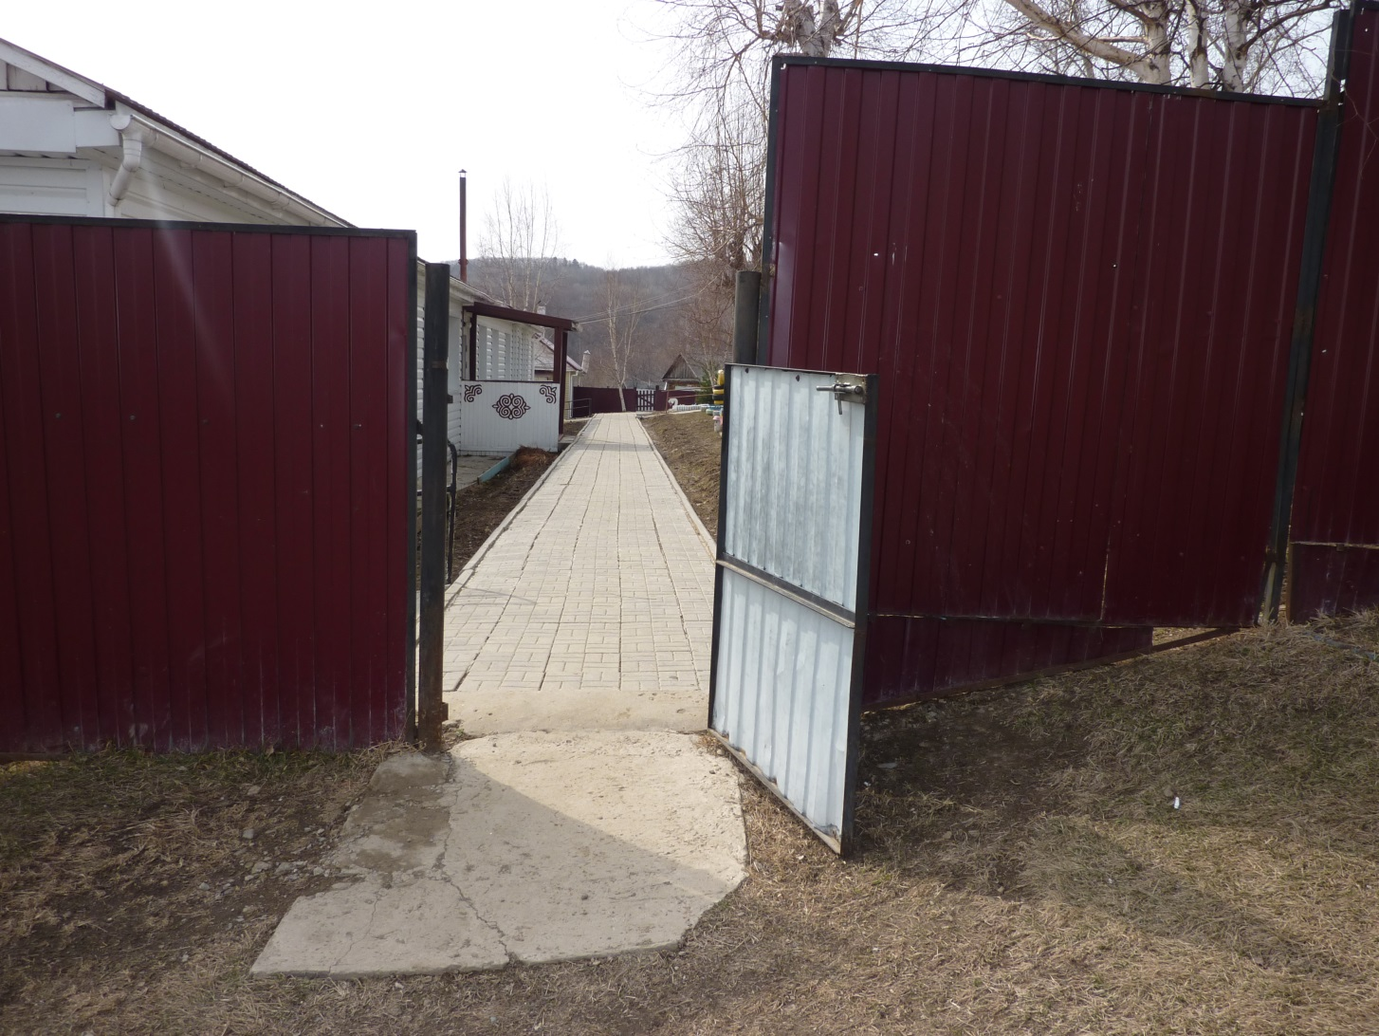
Фото № 2 (тротуар)

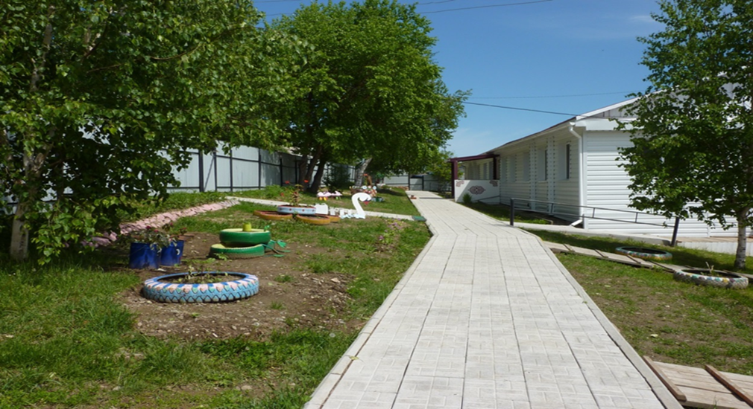

Вход в здание
Фото № 3
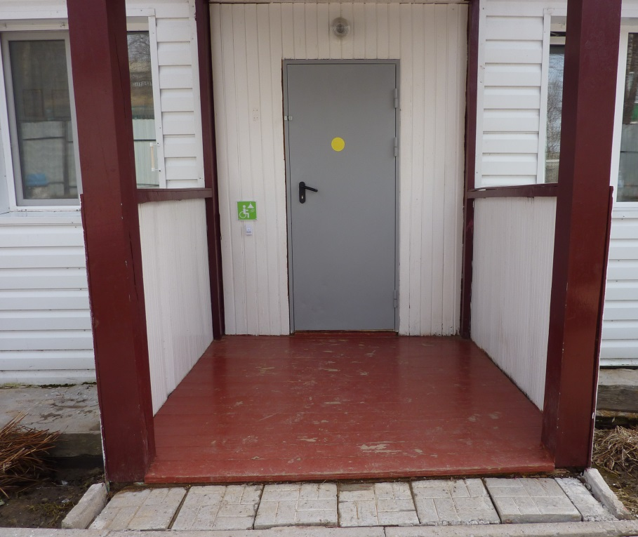
Фото № 4
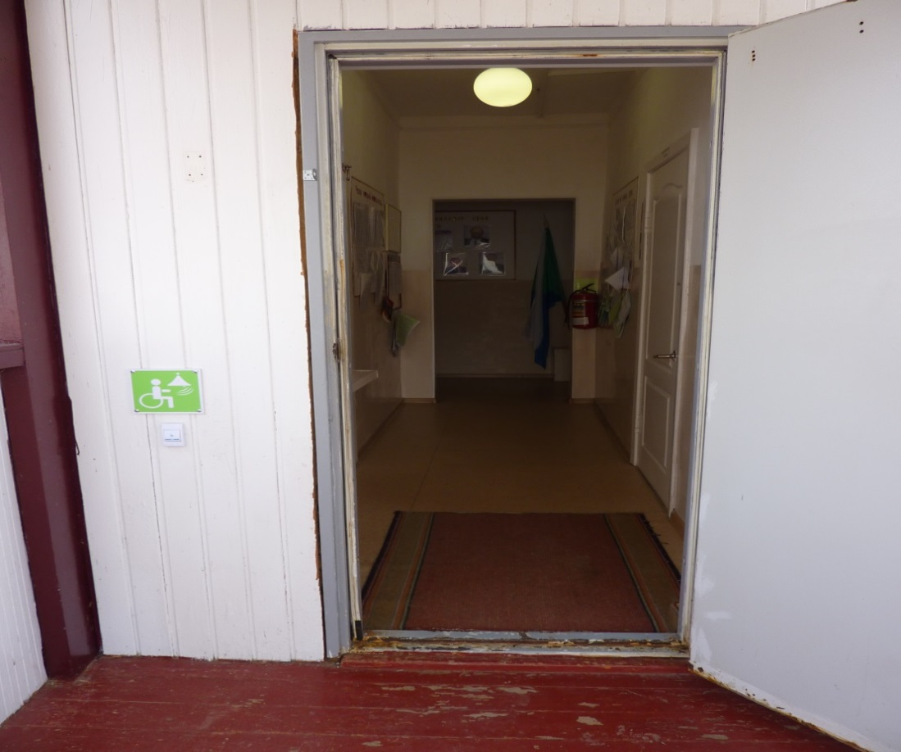

Пути движения внутри здания
Фото № 5

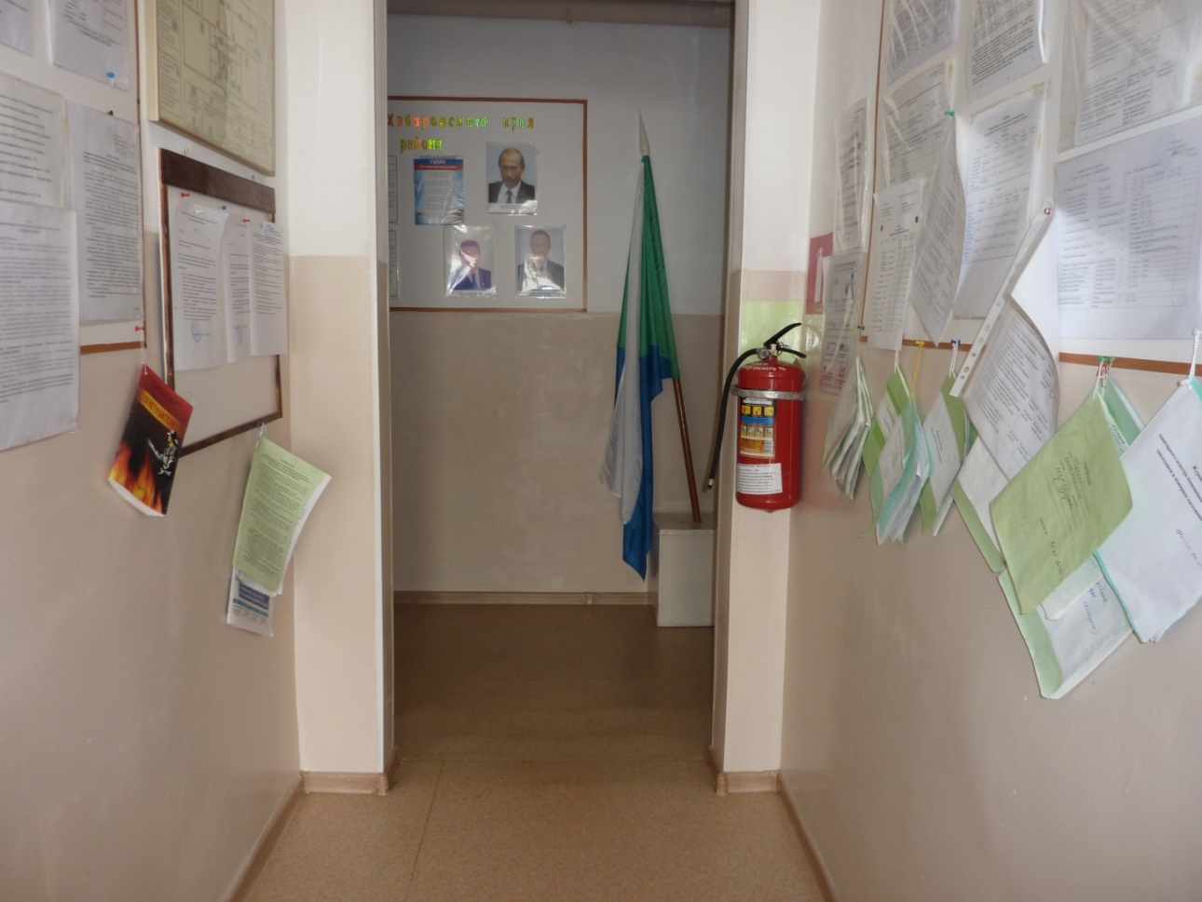

Фото № 6 фото № 7
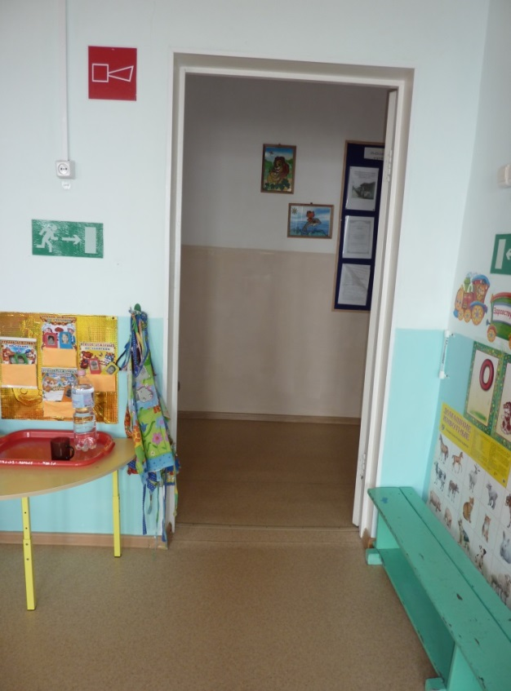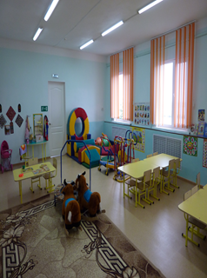

Санитарно-гигиеническое помещение (туалетная комната)

Фото № 8
Фото № 9

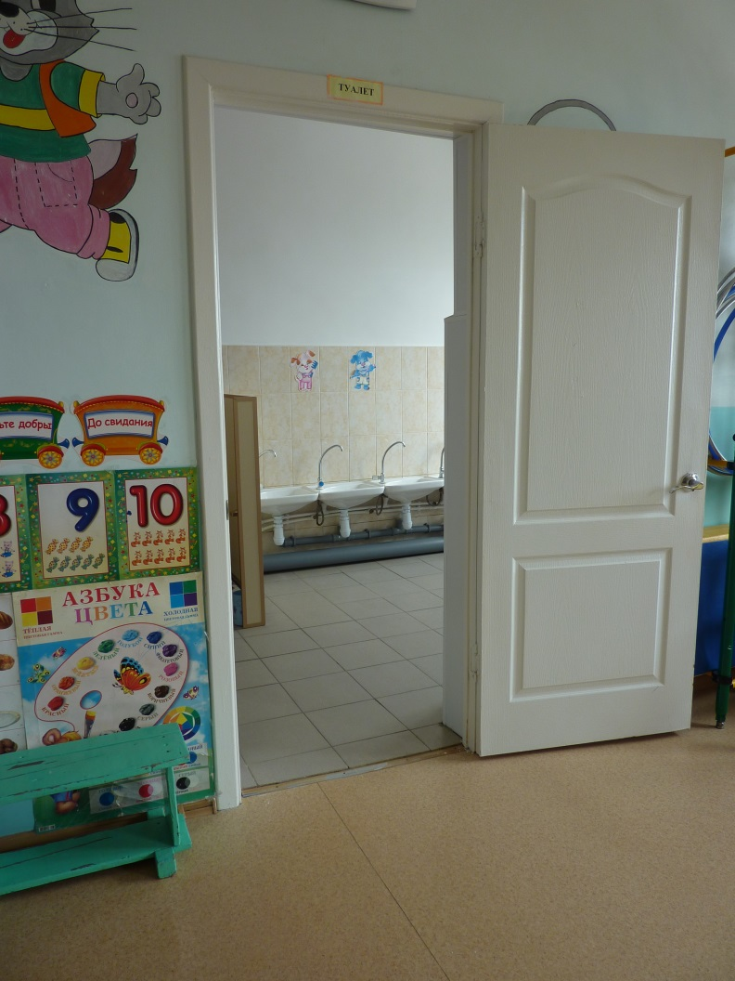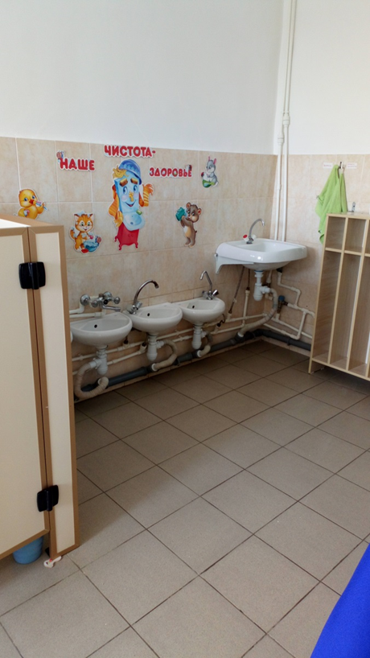

Фото № 10
